УЧАСТИЕ В ИНФОРМАЦИОННОМ СЕМИНАРЕ - КОНСУЛЬТАЦИИ | Стоимость участия | Кол-во участников
 | 39 800 руб.***
Полное: | Сокращенное:
Участник(и) совещания****: | ФИО:
 | Должность:
 | тел/ e-mail:
Контактное лицо: | ФИО:
 | Должность:
 | тел/ e-mail:
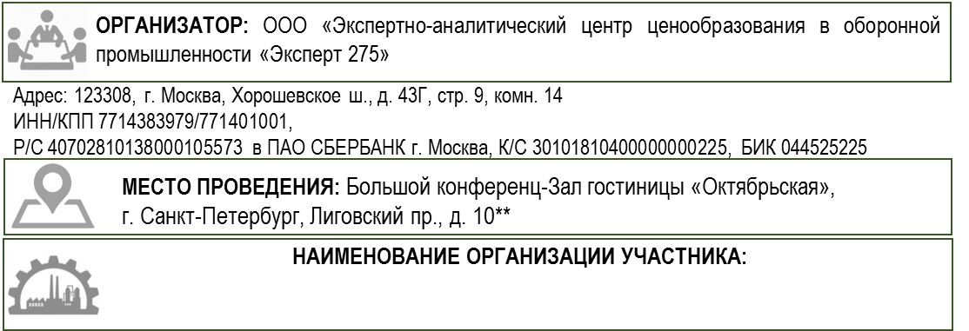
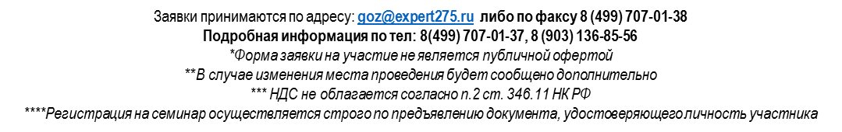
РКМ. ИНДЕКСЫ. ЦЕНЫ:
Новые формы обосновывающих документов. Действующий порядок расшифровки затрат и применения индексов. Регламент формирования цен на продукцию ГОЗ.

19-20 ноября 2019 года г. Санкт-Петербург
ЗАЯВКА НА УЧАСТИЕ В ИНФОРМАЦИОННОМ СЕМИНАРЕ-КОНСУЛЬТАЦИИ*:
Почтовый адрес:
Юридический адрес:
ИНН/КПП:
Р/С ______________________ в БАНК_______________ города ____________
К/С ______________________, БИК ________________
Должность руководителя, подписывающего договор:
ФИО руководителя:
Основание:

